Mona AZZAM
Ecrivaine, professeur de lettres modernes
Débat dédicace
A « LA KAVE » du KASINO
Samedi 27 janvier 2024
De 10 h à 12 h
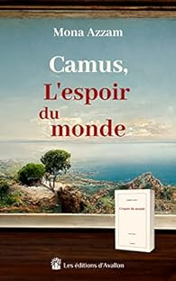
ENTREE LIBRE

 & ACADEMIE DES LETTRES
6, boulevard du Général-de-Gaulle – 22410 SAINT-QUAY-PORTRIEUX

